
1

Od 14. 9. do 18. 9. 2026

Předmět Co se naučím? Co po škole?
Čj  Učeb.  do str. 12 | KSV: Dodržuji pravidla komunikace (co očekávám od nového škol. roku,), posuzuji úplnost a neúplnost sdělení.  JV: Porovnávám významy slov, užívám synonyma, antonyma, slova s citovým zabarvením, slova spisovná a nespisovná.  Určuji mluvnické kategorie podstatných jmen (pád, číslo,  rod-životnost), tvořím správné tvary.  LV: Procvičuji hlasité čtení na známky dle klíče. (Počet slov za minutu.)  Procvičuji i tiché čtení.  V úterý pro děvčata jsou čtenářské dílny. | Povinné úkoly: (DÚ)  ČJ – Denně čtu v čítance  od str. 10 po str. 15  určitou část a přichystám si krátké psaní (2–3 věty) o čem jsem četl/a/ a ve škole zapíši do sešitu Záznamy z četby  Na úterý si donesu svou vlastní knihu  (děvčata).  Do VV si donesu obrázky, letáky, vstupenky apod, co se dají nalepit. (Mohou být i nakopírované.)
M  Do str. 13 | Sčítám a odčítám zpaměti do tisíce, násobím a dělím mimo obor násobilky, orientuji se v číselných řádech, zaokrouhluji.  Písemné sčítám a odčítám.  G: Vytvářím tabulky a grafy z ankety o prázdninách.
Př.  Str. 7  Vl.  Str. 8 - 9 | Poznávám rostliny a živočichy ze svého okolí.  Pracuji ve skupinách. Základní projevy života.  Příští týden test str. 4 -5  Přijímám odpovědnost za své chyby (právní ochrana občana a majetku).  Popíši zážitky z cizích zemí, srovnávám způsob života.  Určím polohu svého bydliště. Znám název svého kraje a krajského města.
Hv | Opakuji písně 3. ročníku, názvy not; dodržuji hlasovou hygienu. Zpívám: „Ten chlumecký zámek“ a „S nadějí, láskou“. | Dobrovolné domácí úkoly: (DDÚ)  2. str. TP  + mohu donést zajímavosti o Ostravě (obrázky, staré předměty, letáky apod.)
OR  VV | Kdo jsem já – moje silné a slabé stránky. Co mě baví a v čem vynikám  Výtvarně ztvárním zážitky z prázdnin – volná technika. Vyrábím škebli vzpomínek.

Milí námořníci,
ve středu nás první dvě hodiny čeká program z THeatr ludem – Včelí kolektiv. (Vybírá se 90 korun na žáka – ten, kdo ještě neodevzdal.)

Přeji pohodový týden Libuše Smreková

Daná podstatná jména rozdělím podle rodů. Napíši do příslušné plachetnice.

plachetnice, mýdlo, plavba, slunce, chobotnice, strach, námořník, kolo, moře, kotva, hluk, jeskyně, úsilí, nůž, žralok

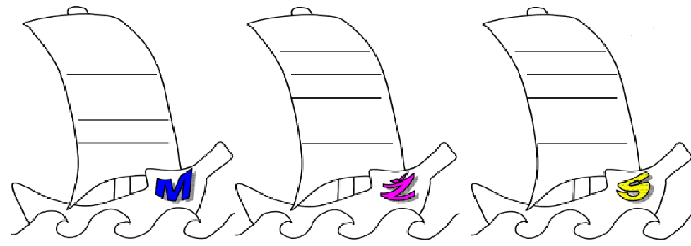

Vymyslím podobnou úlohu.

Přečtu si zajímavosti o Ostravě, resp. určitých částí Ostravy.

Pár slov o historii Mariánských Hor
Na přelomu 13. a 14. století vzniká vesnice, která nese název typický pro období kolonizace, tedy Lhota. Toto označení dostávaly vsi založené většinou na lesní půdě, které pak byly po jistou lhůtu osvobozeny od poddanských povinností.
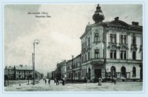
První písemnou zmínku o Mariánských Horách nacházíme v roce 1367, kdy nesla německý název TEFFLSDORF (Čertova Ves). Zřejmě se jí tak říkalo podle jména majitele obce HERSCHODE TEUFFELSDORFA, neboli Herše z Čertovy Lhoty.
V době svého vzniku měla tato lesní lánová ves asi jen 7 – 8 usedlostí, které se rozkládaly podél dnešní Novoveské ulice, přibližně v úseku ohraničeném ulicí Přemyslovců a ulicí Švermovou. Z jihu ji chránil vysoký břeh řeky Odry, ovšem ta se často vylévala z břehů a ves proto částečně před záplavami ochraňoval lužní les. Snad přívlastek Čertova v jejím názvu naznačoval, že se nacházela v odlehlém bažinatém a zalesněném místě, jež mohlo u obyvatelstva vyvolávat strašidelné představy, ale je to jen jedna z možných verzí, jak si to případně vysvětlit.

Moravská Ostrava

Moravská Ostrava (německy Mährisch Ostrau) je bývalé samostatné město na Moravě u hranic se Slezskem a od roku 1990 je součást ostravského městského obvodu Moravská Ostrava a Přívoz. Od roku 1900 bylo až do sloučení se Slezskou Ostravou v roce 1941 centrem politického okresu Moravská Ostrava. Od roku 1992 je její historické jádro prohlášeno za městskou památkovou zónu.

Pohled na Moravskou Ostravu z roku 1911

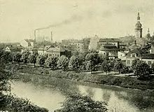

Dějiny Ostravy začínají již v 8. století n. l. Ostrava patří k velmi dlouho osídleným místům na území České republiky. Na území Ostravy se nacházely tři hrady (v Moravské Ostravě, ve Slezské Ostravě a na Landeku), ale pouze slezskoostravský se zachoval až do dneška.

Pohled na Slezskoostravský hrad z roku 1855

